EDUCACIÓN TECNOLÓGICA

Unidad 1: Desarrollo e Implementación de un Servicio

Objetivo: El desafío de la unidad es crear un servicio utilizando y aplicando recursos y tecnologías de la información y la comunicación (TIC).

Nombre del alumno:_____________________________________________
Curso:__________________

Ítem I: ACTIVIDADES INICIALES
Esta asignatura busca que los estudiantes comprendan la relación del ser humano con el mundo artificial. Esta comprensión implica reconocer que, a través de la tecnología, la humanidad ha intentado satisfacer sus necesidades y deseos, y solucionar sus problemas en numerosas dimensiones.
El propósito de esta unidad es que los y las estudiantes tengan la oportunidad y el desafío de crear un servicio utilizando y aplicando recursos y tecnologías de la información y la comunicación (TIC), atendiendo ya sea a una necesidad personal, de un grupo, de la clase o del entorno, dependiendo de sus intereses y del contexto de la comunidad y del establecimiento.
En 7º básico, los y las estudiantes realizan proyectos que implican la reparación, adaptación o mejora de un producto existente, y en 8º básico avanzan a proyectos creativos mediante los cuales responden a un problema con la elaboración de un objeto concreto relacionado con el patrimonio y turismo. El trabajo en estos dos niveles prepara a los y las estudiantes para la creación, diseño y ejecución de un servicio empleando recursos digitales, lo que implica una progresión en los conocimientos y habilidades desarrolladas en niveles anteriores; tanto en el sentido de la producción de un intangible con recursos de esta misma naturaleza, como en el tipo de problemas, necesidades u oportunidades a los que se puedan ver enfrentados.

1.- Los invito a ver los siguientes enlaces que les servirán de guía y apoyo para este semestre escolar correspondientes a la primera unidad, y si quieren investigar más, hay varios que pueden ver.
https://prezi.com/3y0jv6dbzqwg/educacion-tecnologica-2-medio/ https://es.slideshare.net/luisgonzalez_35/seleccion-y-diseo-de-un-servicio-2-medio
no se asusten si dice segundo medio, los programas de estudios cambiaron y ahora estos contenidos se ven en primero medio.

Ítem II .- Actividades de Desarrollo
Determina necesidades por resolver con un servicio en uno de los siguientes ámbitos:
-Necesidades de estudiantes que requieren el apoyo en tareas y estudios por diferentes motivos, como inasistencias, salud, entre otros.
-Necesidad de estar informados como curso de las diferentes actividades escolares programáticas y extraprogramáticas del establecimiento.
-Motivaciones o deseos de colaborar con diferentes actividades o recursos con alumnos de niveles inferiores.
-Oportunidades de conocer, compartir y divulgar la historia de la comunidad en la que se encuentra el establecimiento educativo.
-Generar recursos para el aprendizaje en diferentes asignaturas para el curso.
Necesidad de operar mediante recursos digitales un huerto o un invernadero escolar.
-Necesidad de generar mayor compromiso a nivel del colegio para un mejor cuidado del medioambiente, con acciones como el uso adecuado de basureros de reciclaje, y un mejor cuidado y aprovechamiento del agua, por ejemplo.
-Necesidad de fomentar el turismo sustentable y protección del medioambiente de la localidad.
-Puedes idear o considerar alguna otra necesidad según tus propias motivaciones

Ítem III.- Actividades de finalización
1.- Una vez que determines la necesidad que deseas satisfacer con la creación de un servicio, debes realizar una investigación del tema y definir qué información recopilar, qué instrumentos usar y cómo llevar a cabo la aplicación, puedes que usar tablas como las siguientes para ordenar tus ideas:
Tabla 1.
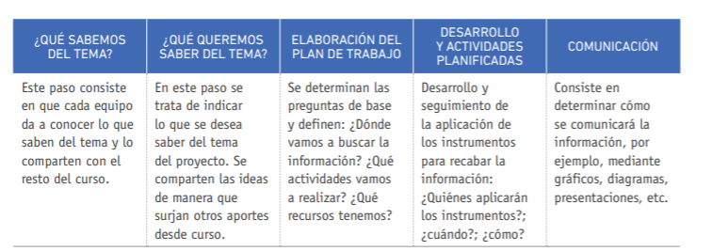
Tabla 2.
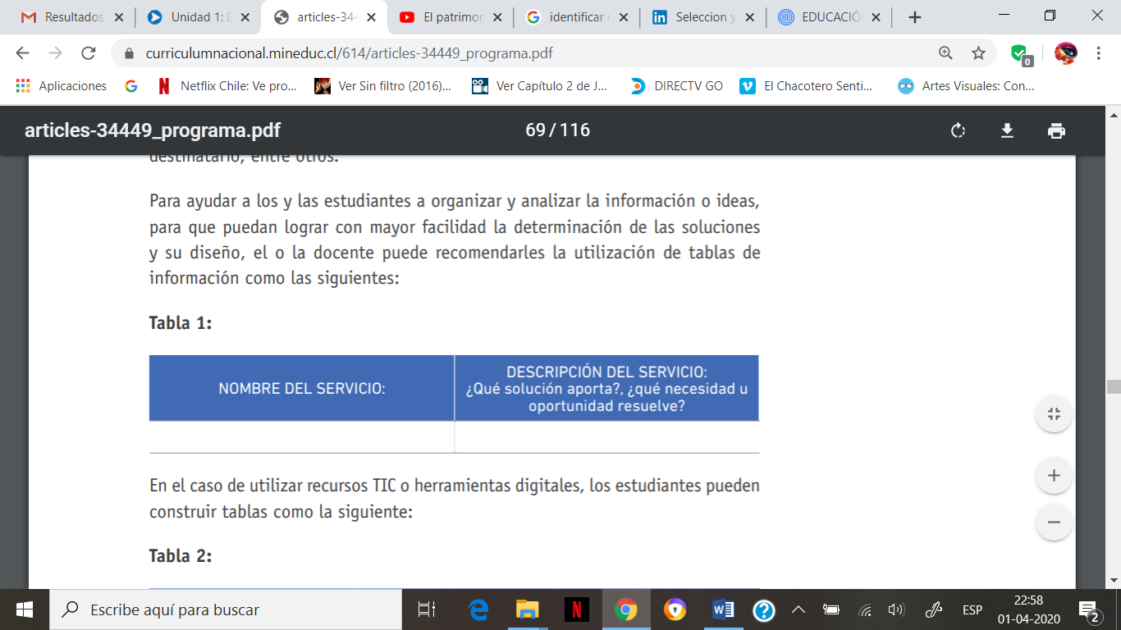

2.- Evaluación :
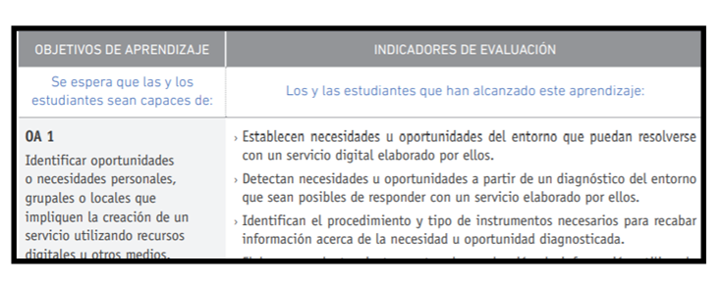

Modo de evaluación, enviar fotografías del avance de la guía solo al correo : profesoradeartesvisuales@gmail.com

Escribiendo en el asunto: Nombre del estudiante, curso y asignatura, ejemplo:

Marcos Almarza Torres , 8° A , Educación tecnológica

Dudas y consultas al mismo correo. Solo se recibirán preguntas y consultas de 08:30 a 17:30 horas, todo trabajo que llegue después de esa hora serán recepcionados con fecha del día siguiente.
Fecha de entrega 30 de abril hasta las 18:00 hrs

